投标函
投标函
鞍钢股份有限公司设备资材采购中心生产备件采购部 （招标人名称）：
1．我方已仔细研究了 防爆接线盒等项目 （项目名称）招标项目招标文件的全部内容，投标总价为人民币（不含税报价）（大写） 肆佰零贰万伍仟零玖拾肆元捌角整 （¥4025094.8 ）（其中，增值税税率为 13% ），按合同约定履行义务。
2. 我方的投标文件包括下列内容：
（1）投标函；
（2）法定代表人（单位负责人）身份证明或授权委托书；
（3）联合体协议书，如有；
（4）投标保证金，如有；
（5）偏离表内容响应；
（6）投标清单；
（7）技术规格响应偏离表；
（8）商务条款响应偏离表；
（9）资格审查资料；
投标文件的上述组成部分如存在内容不一致的，以投标函为准。
3．我方承诺除商务和技术偏差表列出的偏差外，我方响应招标文件的全部要求。
4．我方承诺在招标文件规定的投标有效期内不撤销投标文件。
5．如我方中标，我方承诺：
（1）在收到中标通知书后，在中标通知书规定的期限内与你方签订合同；
（2）在签订合同时不向你方提出附加条件；
（3）按照招标文件要求提交履约保证金；
（4）在合同约定的期限内完成合同规定的全部义务。

6．我方在此声明，所递交的投标文件及有关资料内容完整、真实和准确，且不存在招标文件规定的投标无效的任何一种情形。
7． 无 （其他补充说明）。

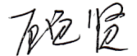
投 标 人： 江阴市华能电热器材有限公司 （盖单位公章）
法定代表人（单位负责人）或其委托代理人： （签字）
地 址： 江苏省江阴市长泾镇河塘村谈家宕13号
电 话： 0510-86332895
2024 年 8 月 18 日

法定代表人（单位负责人）身份证明
法定代表人（单位负责人）身份证明

投标人名称： 江阴市华能电热器材有限公司
姓名： 顾贤 性别： 男 年龄： 47 职务： 董事长
系 江阴市华能电热器材有限公司 （投标人名称）的法定代表人（单位负责人）。
特此证明。

附：法定代表人（单位负责人）身份证复印件。

注：本身份证明需由投标人加盖单位公章。
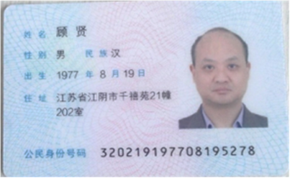

投标人： 江阴市华能电热器材有限公司 （盖单位公章）

2024 年 8 月 18 日

